EĞİTİM ÖĞRETİM YILI YILMAZKÖY ORTAOKULU  MATEMATİK DERSİ 6.SINIF 2.DÖNEM 2.YAZILI SINAVI | 22.05.2019
Adı Soyadı: Sınıfı:6/A No: PUAN:
A. Aşağıdaki cümlelerde boş bırakılan yerlere uygun ifadeleri yazınız. 20 PUAN

- Çemberin uzunluğu çap ile …………………… sayısının çarpımı ile bulunur.
- 1 dekara halk arasında………………… denir.
- Toplamları 90° açılara olan açılara………………… açılar denir.
- Bir veri grubundaki en büyük değer ile en küçük değer arasındaki farka…………..denir.
- Arazi ölçü birimleri küçükten büyüğe doğru………….-…… -…………………şeklindedir.
B. Aşağıdaki ifadeler doğru ise başına “D” , yanlış ise başına “Y” yazınız. 20 PUAN

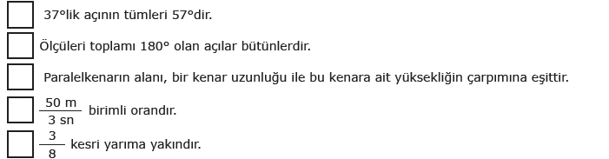
https://www.sorubak.com
C. Aşağıdaki verilen soruların çözümlerini yazınız. 20 PUAN

https://www.sorubak.com
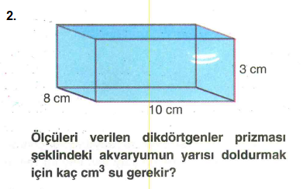
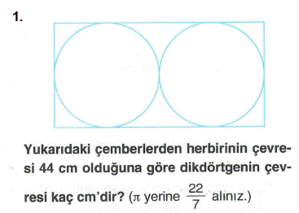

C. Aşağıdaki verilen çoktan seçmeli sorularda uygun seçeneği işaretleyiniz. 40 PUAN
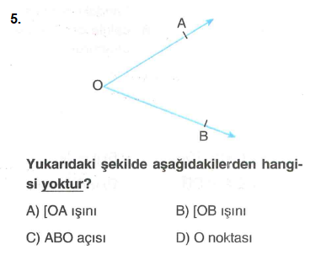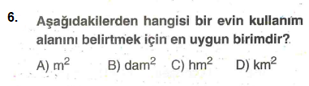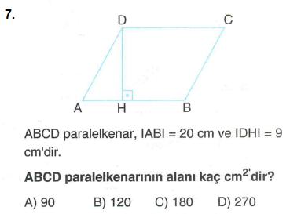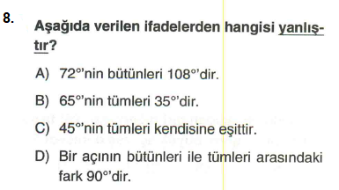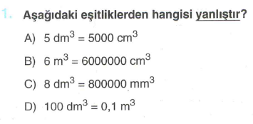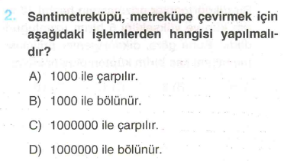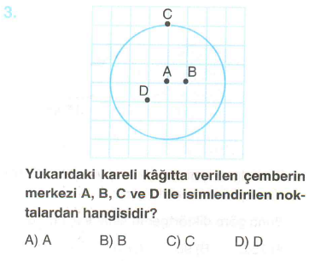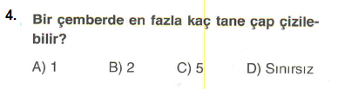
SÜRE : 1 Ders Saati BAŞARILAR Eser YÜKSEL

